机器人技术课程实验报告
实验名称 | 实验一 机器人足球比赛编程预备知识
姓名-学号 | 姚涛2021218104 | 系院专业 | 计算机科学与技术 | 班 级 | 2021级2班
 | 陈坤2021216108
 | 唐成城2021218133
实验日期 | 2022-11-1 | 指导教师 | 李俊照 | 成 绩
一、实验目的和要求
掌握RoboCup仿真机器人足球比赛相关知识点，具体内容如下：
1.Linux操作系统的熟悉及了解其基本操作。
2.掌握Linux下如何进行C++编程，了解gcc编译器以及一些简单编辑工具，如：vi、
emacs、gedit、Anjuta、Kdevelope等。
3.启动RoboCup仿真（2D）足球队的比赛。
二、实验环境
硬件环境：PC机；
软件环境：操作系统linux。
三、实验内容（指令/代码，截屏内容）
1.掌握 Linux 一些常用的命令。
(1)如何找到用户主目录的绝对路径名?在自己的系统上,用户主目录的绝对路径名是什么?
按快捷键ctrl+alt+t打开终端，此时终端是位于用户主目录的.
输入pwd命令，回车即可。pwd的功能是输出终端当前路径。
pwd /home/username
(2)将当前工作目录从/home/UVA 转到/home/Tsinghua 需要使用什么命令?如何显示当前目录?
cd /home/Tsinghua
(3)如何在当前目录下建立子目录 RoboCup?
mkdir Robcup
(4)如何删除子目录 RoboCup?
rmdir Robcup
(5)如何查看当前目录下的内容?
ls
(6)如何将文件 start.sh 的权限设定为:start.sh 属于可读、可写、可执行?
可读：chmod g+rr start.sh
可写：chmod g+rw start.sh
可执行：chmod g+rx start.sh
chmod 777 start.sh给用户所有权限；
(7)如何将当前目录包括所有子目录全部做备份文件,备份文件名为 first.tar?
tar xvf first.tar dirl
(8)如何将目录/home 下每一个文件压缩成.gz 文件?
tar -cvf store.tar dirl
(9)如何把上例中每个压缩的文件解压,并列出详细的信息?
tar xvf store.tar
ls -lg
2.掌握emacs,vi,gedit等编译工具以及gcc,anjuta,Kdevelope等编译工具的使用
3.启动球队上场比赛。
终端1：
Rcssserver 启动server
终端2：
rcssmonitor 启动monitor
终端3：
cd team1在球队路径下：
./start.sh 启动1队
终端4：
cd team2 启动2队
./start.sh

机器人技术课程实验报告
实验名称 | 实验二 Demmer5基本动作1
姓名-学号 | 姚涛2021218104 | 系院专业 | 计算机科学与技术 | 班 级 | 2021级2班
 | 陈坤2021216108
 | 唐成城2021218133
实验日期 | 2022.11.1 | 指导教师 | 李俊照 | 成 绩
一、实验目的和要求
1.了解Demeer5的工作原理
2.学会对Demeer5进行简单的修改

二、实验环境
硬件环境：PC机；
软件环境：操作系统linux。
三、实验内容（指令/代码，截屏内容）
1.将球踢向对方的球门：

(1)核心代码：
if ( WM->isBallKickable())
{
VecPosition pos = WM->getPosOpponentGoal();
AngDeg ang = 0.0;
soc = kickTo(pos,1.0);
ACT->putCommandInQueue(soc);
ACT->putCommandInQueue( turnNeckToObject(OBJECT_BALL,soc));
}

(2)代码截图：
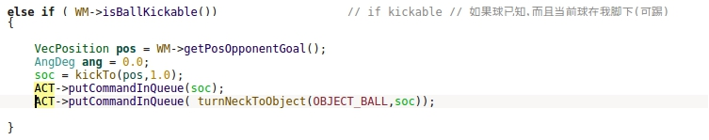

(3)主要思路：
首先获取球门坐标，接着调用踢球的函数，放入参数踢球位置和速度，最后将动作放入命令行中即可。

2.将球踢向距离自己最近的队友：

(1)核心代码：
else if ( WM->isBallKickable())
{
ObjectT mate = WM->getClosestRelativeInSet(OBJECT_SET_TEAMMATES);
soc = leadingPass(mate, 1);
ACT->putCommandInQueue(soc);
ACT->putCommandInQueue( turnNeckToObject(OBJECT_BALL,soc));
}

(2)代码截图：
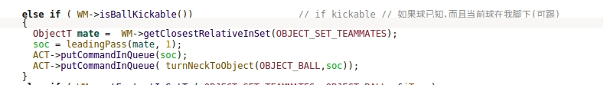

(3)主要思路：
首先调用函数寻找离自己最近的队友，接着将参数：队友信息和速度放入函数中，最后将动作放入命令行中即可。

3.用不同的带球模式进行带球，并观察效果，比较异同：

(1)核心代码：
快速带球：
else if ( WM->isBallKickable())
{
AngDeg ang = 0.0;
soc = dribble(ang, DRIBBLE_FAST;
ACT->putCommandInQueue(soc);
ACT->putCommandInQueue( turnNeckToObject(OBJECT_BALL,soc));
}
(2)代码截图：
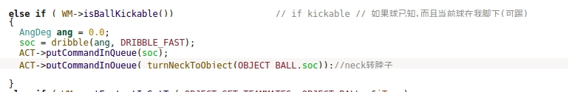
慢速带球：
else if ( WM->isBallKickable())
{
AngDeg ang = 0.0;
soc = dribble(ang, DRIBBLE_SLOW);
ACT->putCommandInQueue(soc);
ACT->putCommandInQueue( turnNeckToObject(OBJECT_BALL,soc));
}

(2)代码截图：
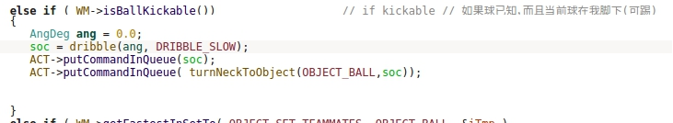
安全带球：
else if ( WM->isBallKickable())
{
AngDeg ang = 0.0;
soc = dribble(ang, DRIBBLE_WITHBALL);
ACT->putCommandInQueue(soc);
ACT->putCommandInQueue( turnNeckToObject(OBJECT_BALL,soc));
}

(2)代码截图：
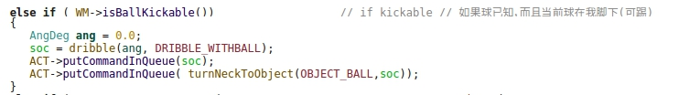
(3)主要思路及分析：
在快速带球和慢速带球，安全带求之间，只需要切换带球方式即可，在带球快慢方面而言，快速带球明显比慢速带球和安全带求更快，在防御fangmian 而言，慢速带球和安全带求更加具有优势。

4.将球向对方的球门方向带：
(1)核心代码：
else if ( WM->isBallKickable())
{
soc = dribble((WM->getPosOpponentGoal() - WM->getAgentGlobalPosition()).getDirection(), DRIBBLE_FAST);
ACT->putCommandInQueue(soc);
ACT->putCommandInQueue( turnNeckToObject(OBJECT_BALL,soc));
}

(3)代码截图：
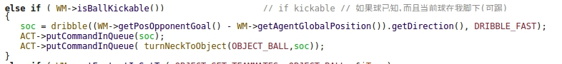

(2)主要思路
通过调用函数获取球门的坐标，接着调用带球函数向球门方向带球，最后将动作放入命令行即可。

5.尝试不同的带球组合：
(1)核心代码：
else if ( WM->isBallKickable())
{
if(WM->getBallPos().getX()<0)
{
AngDeg ang=0.0;
soc=dribble(ang, DRIBBLE_SLOW);
}
else
{
VecPosition Goal = WM -> getPosOpponentGoal() ;
AngDeg ang =( Goal - posAgent) .getDirection() ;
soc = dribble( ang , DRIBBLE_FAST) ;
}
}

(2)代码截图：
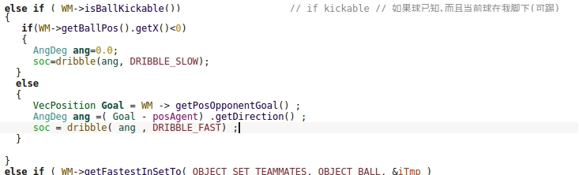

(3)主要思路
本题通过快速带球与慢速带球之间的配合完成踢球，如果在我方半场，则慢速带球，如果在敌方半场，则快速带球。

六：尝试不同的踢球点：
(1)核心代码：
else if ( WM->isBallKickable())
{
int iIndex;
bool judge=true;
for ( ObjectT o = WM->iterateObjectStart( iIndex, OBJECT_SET_OPPONENTS);
o != OBJECT_ILLEGAL;
o = WM->iterateObjectNext ( iIndex,OBJECT_SET_OPPONENTS ) )
{
VecPosition oppPos=WM->getGlobalPosition(o);
if ( oppPos.getX()>WM->getAgentGlobalPosition().getX())
{
judge=false;
break;
}
}
if(judge==true)
{
VecPosition posGoal( PITCH_LENGTH/2.0,
(1 -2*(WM->getCurrentCycle()%2)) * 0.4 * SS->getGoalWidth() );
soc = kickTo( posGoal, SS->getBallSpeedMax() );
}

}

(2)代码截图：
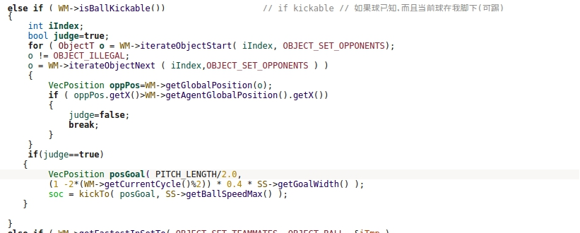
(3)主要思路
若前方没有对方球员，则直接以最大速度向对方球门射门，周期数为偶数，球门的右侧射门，周期为奇数，向球门的左侧射门。

机器人技术课程实验报告
实验名称 | 实验三 Demmer5基本动作2
姓名-学号 | 姚涛2021218104 | 系院专业 | 计算机科学与技术 | 班 级 | 2021级2班
 | 陈坤2021216108
 | 唐成城2021218133
实验日期 | 2022.11.1 | 指导教师 | 李俊照 | 成 绩
一、实验目的和要求
熟悉 demeer5 并学会 demeer5 的基本使用方法，具体内容如下：
1.能理解 UVA 程序中原来的 demeer5 中的内容
2.能通过修改 demeer5 中的具体函数内容实现对场上球员的控制
3.能通过底层动作的简单组合控制场上队员做出一些复杂动作

二、实验环境
硬件环境：PC机；
软件环境：操作系统linux。
三、实验内容（指令/代码，截屏内容）
1.如果在对方禁区内就射门，否则，如果是 7，8，9 号队员就朝前带球，其他队员将球传给 9 号。

(1)核心代码：
else if ( WM->isBallKickable())
{
if( WM->isInTheirPenaltyArea(WM->getBallPos()) )//进入敌方禁区
{
VecPosition posGoal(PITCH_LENGTH/2.0,(-1 + 2*(WM->getCurrentCycle()%2)) * 0.4 * SS->getGoalWidth());
soc = kickTo( posGoal, 2.7 );// 朝球门方向将球踢出
}
else//不在禁区
{
if( WM->getAgentObjectType()==OBJECT_TEAMMATE_9 ||
WM->getAgentObjectType()==OBJECT_TEAMMATE_8 ||
WM->getAgentObjectType()==OBJECT_TEAMMATE_7 )
{
soc = dribble(0.0,DRIBBLE_SLOW); //带球
}
else
soc = leadingPass(OBJECT_TEAMMATE_9,1);//传球
}
}

(2)代码截图：
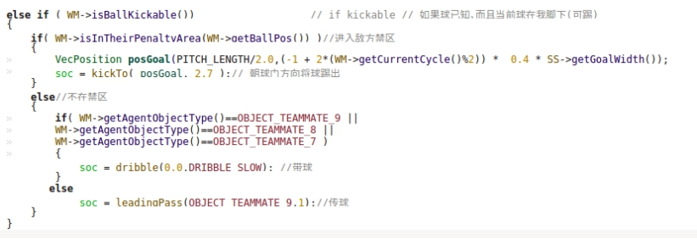
(3)主要思路：
首先调用WM->isInTheirPenaltyArea(WM->getBallPos())函数判断是否进入对方禁区，若进入禁区，则定位球门位置，射门，若不在禁区，则判断带球成员为几号，若是7，8，9号，则用dribble函数带球，若不是则用leadingPass函数传球。

2.如果队员的位置在自己半场就将球朝对方球门踢去，否则就朝前方带球。

(1)核心代码：
else if ( WM->isBallKickable())
{
if( WM->getBallPos().getX() < 0 )//进入敌方半场
{
VecPosition posGoal(PITCH_LENGTH/2.0, (-1 + 2*(WM->getCurrentCycle()%2)) * 0.4 * SS->getGoalWidth());
soc = kickTo( posGoal, 2.7 );// 朝球门方向将球踢出
}
else//不在敌方半场
{
soc = dribble(0.0,DRIBBLE_SLOW); //带球
}
ACT->putCommandInQueue( soc ); // 放入命令队列
ACT->putCommandInQueue( turnNeckToObject( OBJECT_BALL, soc ) );
Log.log( 100, "kick ball" );
}

(2)代码截图：
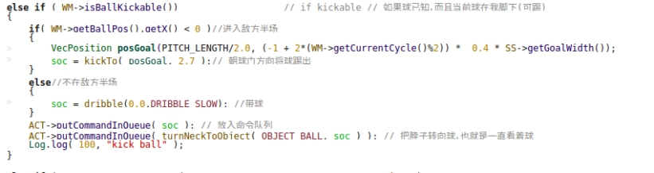

(3)主要思路：
首先调用WM->getBallPos().getX() < 0函数判断自己是否进入敌方半场，若进入敌方半场，则定位球门位置将球踢出，否则进行慢速带球，最后将动作放入命令行中即可。

3若有人来抢球，则把球传给最近的队友；否则就自己带球。

(1)核心代码：
快速带球：
else if ( WM->isBallKickable())
{
ObjectT opponent = WM->getClosestRelativeInSet(OBJECT_SET_OPPONENTS);
if (opponent != OBJECT_ILLEGAL &&
WM->getAgentGlobalPosition().getDistanceTo(WM->getGlobalPosition(opponent)) < 7)
{
ObjectT mate = WM->getClosestRelativeInSet(OBJECT_SET_TEAMMATES);
soc = leadingPass(mate, 1);
}
else
{
soc=dribble((WM->getPosOpponentGoal()- - WM->getAgentGlobalPosition()).getDirection(), DRIBBLE_FAST);
}
ACT->putCommandInQueue(soc);
ACT->putCommandInQueue( turnNeckToObject(OBJECT_BALL,soc));
}

(2)代码截图：
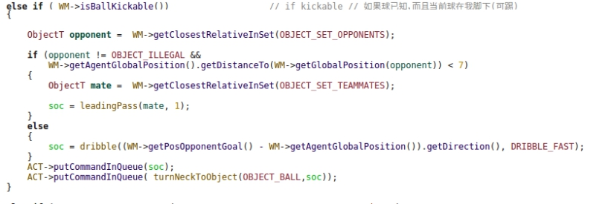

(3)主要思路：
首先通过WM->getClosestRelativeInSet(OBJECT_SET_OPPONENTS)函数获取敌方队员的坐标，并判断和自己的距离，若离自己很近，则通过leadingPass函数传球给自己最近的队员，若没有人来抢球，则自己带球，最后将最后将动作放入命令行中即可。

机器人技术课程实验报告
实验名称 | 实验四 复杂的动作决策
姓名-学号 | 姚涛2021218104 | 系院专业 | 计算机科学与技术 | 班 级 | 2021级2班
 | 陈坤2021216108
 | 唐成城2021218133
实验日期 | 2022.11.1 | 指导教师 | 李俊照 | 成 绩
一、实验目的和要求
进一步了解 demeer5 并能熟悉的修改 demeer5 的内容以达到对场上的球员的控制：
1.能理解 UVA 程序中原来的 demeer5 中的全部内容；
2.能通过修改 demeer5 中的具体函数内容实现对场上球员的控制；
3.能通过底层动作的简单组合控制场上队员做出一些复杂动作决策；
4.对 WorldModel 有初步的认识，学会在 WorldModel,basicplayer 里添加新函数。

二、实验环境
硬件环境：PC机；
软件环境：操作系统linux。
三、实验内容（指令/代码，截屏内容）
1.在球队程序中找到player.cpp并打开；
2.在player.cpp中找到demmer5函数；
3.阅读此段程序，并结合 monitor 观察球员的具体行为：
发现可以踢到球的球员会将球朝球门的方向踢去，而不能踢到球的队员中如果是离球最近的队员就去截球，否者则按阵型跑位。
4.修改 demmer5 函数改变队员的行为具体步骤如下：
①在 demeer5 函数中找到
else if( WM->getFastestInSetTo( OBJECT_SET_TEAMMATES, OBJECT_BALL, &iTmp )`
== WM-> getAgentObjectType( ) && !WM->isDeadBallThem() )
{ // 如果是最快到达球的队员
Log.log( 100, "I am fastest to ball; can get there in %d cycles", iTmp );
soc = intercept( false ); // 截球
if( soc.commandType == CMD_DASH && // 当体力低时
WM-> getAgentStamina( ).getStamina() <
SS-> getRecoverDecThr( )*SS->getStaminaMax()+200 )
{
soc.dPower = 30.0 * WM->getAgentStamina().getRecovery(); // 慢速移动
ACT-> putCommandInQueue( soc );
ACT->putCommandInQueue( turnNeckToObject( OBJECT_BALL, soc ) ); // 脖子转向球
}
e lse // 当体力高时
{
ACT->putCommandInQueue( soc ); // 正常移动速度
ACT->putCommandInQueue( turnNeckToObject( OBJECT_BALL, soc ) );// 脖子转向球
}
}
此函数的内容是，当球不可踢时，如果是离球最近的队员就执行截球命令（截球函数 intercept() 在 BasicPlayer.c 中定义）观察在队员体力值小于多少时，带球速度会变慢。
②现在我们来通过修改函数，来改变非持球队员的决策，在以上函数之前加上此段代码：
else if(WM->getAgentObjectType()==OBJECT_TEAMMATE_9) // 如果是 9 号队员
{
soc = SoccerCommand(CMD_TURN,60); // 转身体
ACT-> putCommandInQueue( soc );
ACT->putCommandInQueue( alignNeckWithBody( ) ); // 脖子随着身体一起转动
}
然后编译运行程序，观察球员的行为我们会发现当9号不持球时，身体在一直的转动（此动作可用来找球）
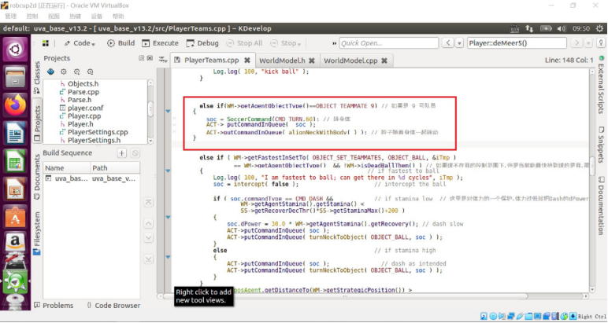
5.在WorldMoled里填加状态函数
①打开 WorldModel.h在里面预定义函数，即写入
bool isOpponentAtAngleEx( AngDeg angA , AngDeg angB ,double dDist ) ；
该函数用来判断当前球员角度在 angA~angB 之间距离小于 dDist 的范围内是 否有对方队员 。
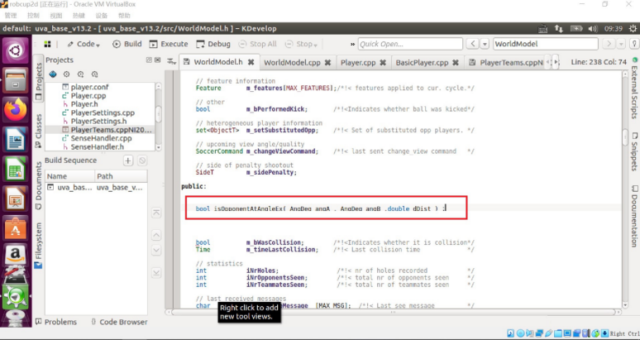
②找到并打开 WorldModel.c 在里面填加一个新函数
bool WorldModel::isOpponentAtAngleEx( AngDeg angA , AngDeg angB ,double dDist )
{
VecPosition posAgent = getAgentGlobalPosition( );
VecPosition posOpp;
AngDeg angOpp;
int iIndex;
for( ObjectT o = iterateObjectStart( iIndex, OBJECT_SET_OPPONENTS );
o ! = OBJECT_ILLEGAL;
o = iterateObjectNext ( iIndex , OBJECT_SET_OPPONENTS ) )
{
posOpp = getGlobalPosition( o );
angOpp = ( posOpp - posAgent ).getDirection() ;
if( angA<=angOpp && angOpp <=angB && posAgent.getDistanceTo( posOpp ) < dDist )
return true;
}
iterateObjectDone( iIndex );
return false;
}
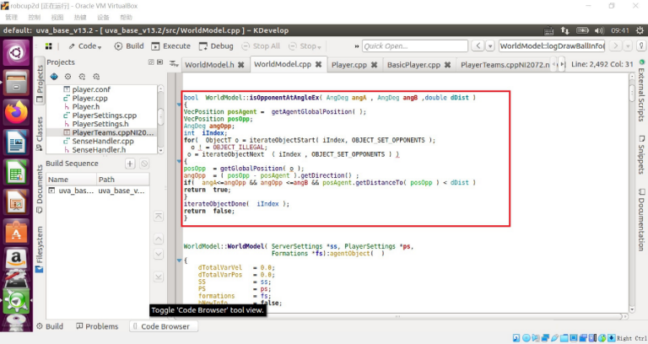
③将if( WM->isBallKickable()) 内的内容改为：
if( WM->isBallKickable())
{
double ang = (VecPosition(52.5,0)-posAgent).getDirection();
if ( WM->isOpponentAtAngleEx(ang-45, ang, 6) )
ang +=45;
else if ( WM->isOpponentAtAngleEx(ang,ang+45,6) )
ang-= 45;
SoccerCommand soc = dribble ( ang , DRIBBLE_SLOW );
ACT-> putCommandInQueue( soc );
ACT-> putCommandInQueue( turnNeckToObject( OBJECT_BALL, soc ) );
}
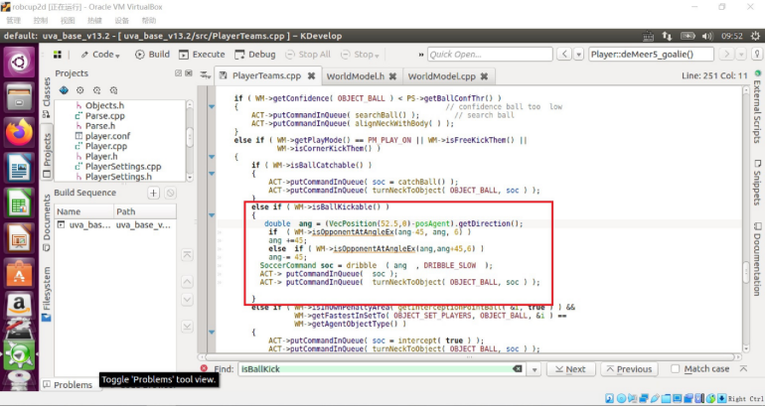
然后编译运行程序，观察球员的行为，试分析球员的行为
(6)根据以上描述完成练习：通过基本动作的组合实现球员的以下行为
①判断守门员的位置，朝球门空隙较大的一方射门，（通过在 WorldModel 里建立新状态来判断，球门哪一方空隙较大，守门员的位置为VecPosition posGoalie = WM->getGlobalPosition(WM->getOppGoalieType()); 球门位置坐标为（ 52.5 ， 0 ），可尝试朝（ 52.5 ， 6.5 ）（ 52.5 ， -6.5 ）两点射门）
这里应该使用角度来比较空隙大小。将自身和守门员、球门上界、球门下界分别连线，比较夹角。将球向比较大的夹角踢。
else if ( WM->isBallKickable())//if kickable//如果球已知，而且当前球在我脚下(可踢)
{
if(WM->isInTheirPenaltyArea(WM->getBallPos())) {//朝空隙大的一方射门
VecPosition posGoalie;
posGoalie = WM->getGlobalPosition(WM->getOppGoalieType());

if( WM->maxAngShoot( posGoalie, posAgent ))
soc = kickTo(VecPosition(52.5,6.0),SS->getBallSpeedMax());
else
soc = kickTo(VecPosition(52.5,-6.0),SS->getBallSpeedMax());
}
else
soc = dribble(0.0,DRIBBLE_SLOW); //带球

ACT->putCommandInQueue( soc ); // 放入命令队列
ACT->putCommandInQueue( turnNeckToObject( OBJECT_BALL, soc ) ); // 把脖子转向球，也就是一直看着球
Log.log( 100, "kick ball" );
}
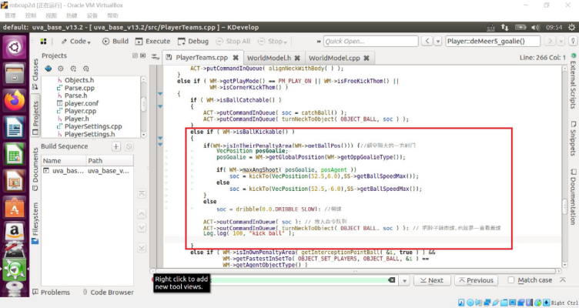
射门判断函数maxAngShoot
/*以下这个函数可以向空隙较大的一方射门，采用夹角比较
* 参数：守门员位置，自己位置
* 返回值：bool型，true为向上踢，false为向下踢
* 需要在worldmodel.h里添加内容
*/
bool WorldModel::maxAngShoot( VecPosition posGoalie, VecPosition posAgent )//朝较大的夹角射门
{
//VecPosition posGoalie;
AngDeg ang_goalie, angup, angdown;

//posGoalie = WM->getGlobalPosition(WM->getOppGoalieType());
ang_goalie = (posGoalie - posAgent).getDirection();
angup = (VecPosition(52.5,6.0) - posAgent).getDirection();
angdown = (VecPosition(52.5,-6.0) - posAgent).getDirection();

if(fabs(angup - ang_goalie) > fabs(angdown - ang_goalie))
return true;
else
return false;
}
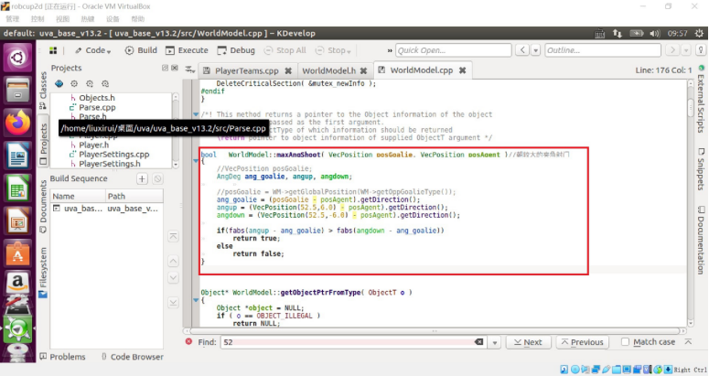
②在Basicplay中添加函数，如果无人阻挡则向前带球，否则闪避带球。
首先添加函数isOpponentAtAngleEx(),判断在视野中指定夹角和距离构成的扇形中是否存在对手球员。若没有则向前带球。闪避带球则是分别判断当前视野的左45°和右45°范围内有无对方球员。如有则向另一方向带球以实现躲避。
位置：worldmodelhighlevel.cpp
/*这个函数判断在扇区内有没有敌方球员，若有则ture 否则false
*
*/
bool WorldModel::isOpponentAtAngleEx( AngDeg angA, AngDeg angB, double dDist )
{
VecPosition posAgent = getAgentGlobalPosition();
VecPosition posOpp;
AngDeg angOpp;
int iIndex;

for( ObjectT o = iterateObjectStart(iIndex, OBJECT_SET_OPPONENTS );
o != OBJECT_ILLEGAL;
o = iterateObjectNext( iIndex, OBJECT_SET_OPPONENTS ))
{
posOpp = getGlobalPosition(o);
angOpp = ( posOpp - posAgent ).getDirection();
if ( angA <= angOpp && angOpp <= angB && posAgent.getDistanceTo( posOpp ) < dDist)
return true;
}
iterateObjectDone( iIndex ) ;
return false;
}
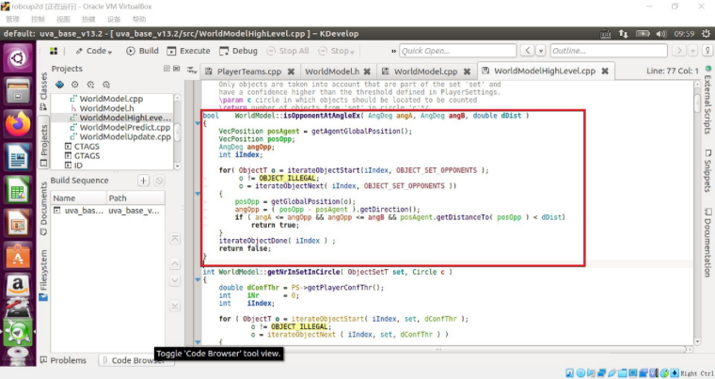
位置：basicplayer.cpp
SoccerCommand BasicPlayer::dribble_Dodge(VecPosition posAgent)//闪避带球
{
SoccerCommand soc;
//Circle cir(posAgent,7);
//ObjectT o = WM->getClosestInSetTo(OBJECT_SET_OPPONENTS,posAgent);
//VecPosition p = WM->getGlobalPosition(o);
//int num = WM->getNrInSetInCircle( OBJECT_SET_OPPONENTS, cir );
AngDeg ang = (VecPosition(52.5,0) - posAgent).getDirection();
soc = dribble(ang, DRIBBLE_WITHBALL );
if( WM->isOpponentAtAngleEx( ang - 45, ang , 7 ) )
{
ang += 45;
}
else if( WM->isOpponentAtAngleEx( ang, ang + 45 , 7 ) )
{
ang -= 45;
}
soc = dribble( ang , DRIBBLE_SLOW );
return soc;
}
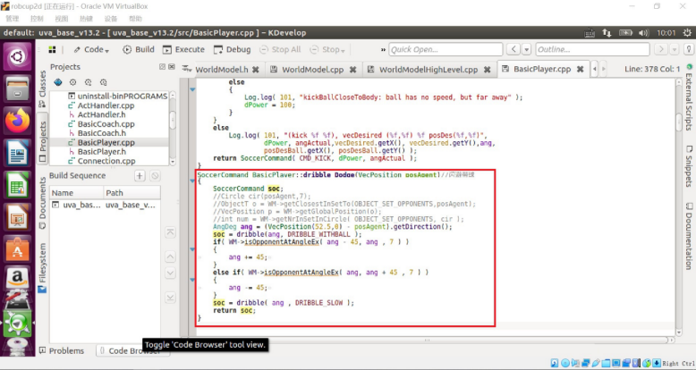
③尝试修改视觉函数使得球员能更多的获得场上信息（要求不影响球员的动作）。
先在 Basicplayer.h 中函数声明
SoccerCommand view1122333 (SoccerCommand soc ) ;
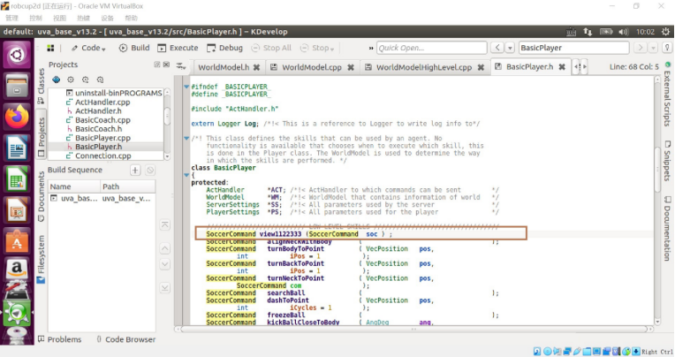
在 Basicplayer.cpp 中 view1122333 (SoccerCommand soc ) 函数定义如下：
/* 将视觉分成 1122333 的视觉模式（“ 1 ”代表 60 度，“ 2 ”代表 120 ，“ 3 ”代表 180 ） */
SoccerCommand BasicPlayer:: view1122333( SoccerCommand soc)
{
//7 --> 共分成 7 份
VecPosition posAgent = WM-> getAgentGlobalPosition( );
AngDeg angBody = WM-> getAgentGlobalBodyAngle( );
AngDeg angTurn=30;
switch( WM->getCurrentCycle()%7 )
{
case 0:
angTurn -= 60;
case 1:
ACT-> putCommandInQueue( SoccerCommand(CMD_CHANGEVIEW, VA_NARROW, VQ_HIGH));
ACT-> putCommandInQueue( turnNeckToPoint(posAgent+VecPosition(
5, VecPosition:: normalizeAngle( angBody+angTurn), POLAR), soc));
break ;
case 2:
case 3:
ACT-> putCommandInQueue( SoccerCommand(CMD_CHANGEVIEW, VA_NORMAL, VQ_HIGH));
ACT-> putCommandInQueue( turnNeckToPoint(posAgent+VecPosition(5, angBody, POLAR), soc));
break ;
case 4:
case 5:
case 6:
ACT-> putCommandInQueue( SoccerCommand(CMD_CHANGEVIEW, VA_WIDE, VQ_HIGH));
break ;
default :;
}
}
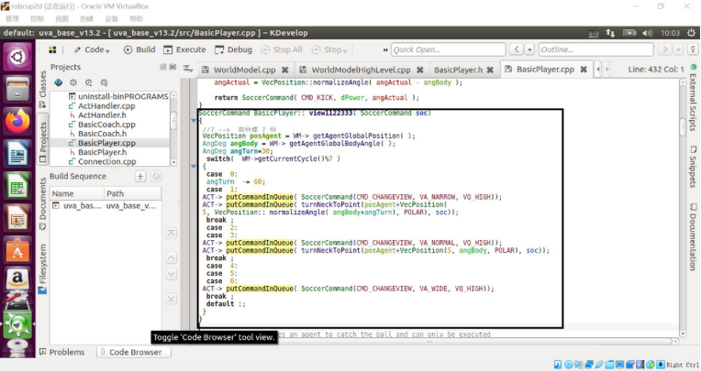
再在 playerTeams.cpp 球可踢的条件下增加
ACT-> putCommandInQueue( view1122333(soc));
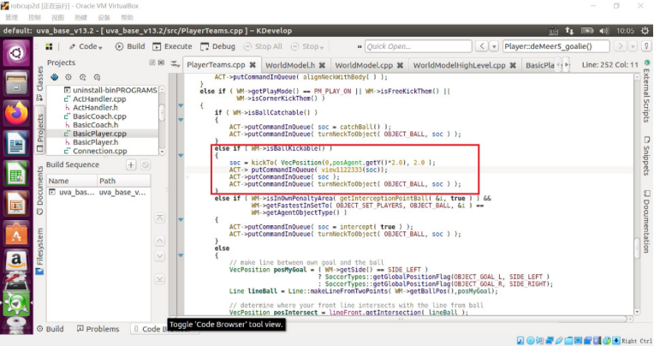
就可看到明显的视觉变化。

机器人技术课程实验报告
实验名称 | 实验五 特殊比赛模式的设计
姓名-学号 | 姚涛2021218104 | 系院专业 | 计算机科学与技术 | 班 级 | 2021级2班
 | 陈坤2021216108
 | 唐成城2021218133
实验日期 | 2022.11.1 | 指导教师 | 李俊照 | 成 绩
一、实验目的和要求
1.掌握 Robocup 仿真机器人足球比赛中特殊比赛模式发生的条件；
2.掌握 Robocup 仿真机器人足球比赛特殊比赛模式的规则要求；
3.了解 Robocup 仿真机器人足球比赛特殊比赛模式的战术设计思想；进一步熟悉 WorldModel 类
二、实验环境
硬件环境：PC机；
软件环境：操作系统linux。
三、实验内容（指令/代码，截屏内容）
1.角球。（corner_kick）
最近的球员开球，次近的球员跑到接应点。
位置：demeer5
else if( WM->isCornerKickUs())//我方角球
{
if(WM->isBallKickable() )
{
soc = kickTo(pointKickTo(), SS->getBallSize());
}
else if(WM->getFastestInSetTo( OBJECT_SET_TEAMMATES, OBJECT_BALL, &iTmp)
== WM->getAgentObjectType())
{
soc = moveToPos(posBall, PS->getPlayerWhenToTurnAngle());
}
else if(WM->getSecondClosestInSetTo(OBJECT_SET_TEAMMATES, OBJECT_BALL)
== WM->getAgentObjectType())
{
soc = moveToPos(pointKickTo(), PS->getPlayerWhenToTurnAngle());
}
else
{
soc = moveToPos(WM->getStrategicPosition(), PS->getPlayerWhenToTurnAngle());
}

ACT->putCommandInQueue( soc ); // 放入命令队列
ACT->putCommandInQueue( turnNeckToObject( OBJECT_BALL, soc ) );
}

其中的pointKickTo()是player类的一个成员函数
位置： player
VecPosition Player::pointKickTo()//计算角球应该踢向的点
{
VecPosition posBall, posKickTo;
double x, y;
posBall = WM->getBallPos();
x = posBall.getX();
y = posBall.getY();

posKickTo.setX(- x / fabs(x) * 5 + x );
posKickTo.setY(- y / fabs(y) * 12 + y );

return posKickTo;
}
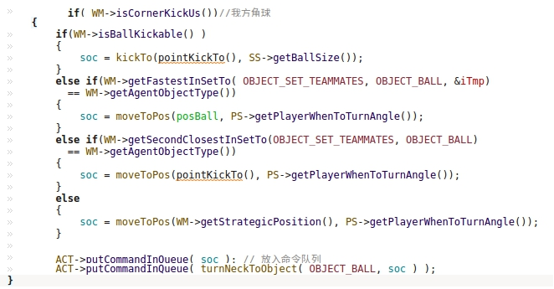
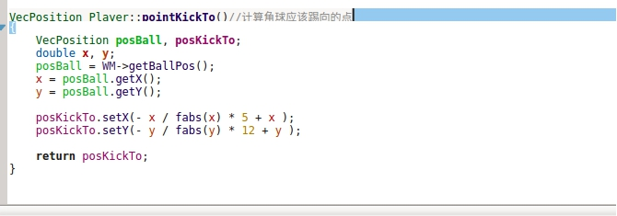
2.界外球
当一方球员将球踢出边线时，比赛及进入界外球模式，比赛的规则要求基本同“角球模式”，设计思路和实验内容也与角球基本相同，实验内容主要是根据发球点的位置给出合适的接应球员的位置

pointKickTo()是player类的一个成员函数
位置： player
VecPosition Player::pointKickTo()//计算角球应该踢向的点
{
VecPosition posBall, posKickTo;
double x, y;
posBall = WM->getBallPos();
x = posBall.getX();
y = posBall.getY();

posKickTo.setX(- x / fabs(x) * 5 + x );
posKickTo.setY(- y / fabs(y) * 12 + y );

return posKickTo;
}

位置：demeer5
else if( WM->isKickInUs() )//返回是否我方界外球
{
if( WM->isBallKickable() )
{
soc = kickTo(pointKickToK(), SS->getBallSize());
}
else if(WM->getFastestInSetTo( OBJECT_SET_TEAMMATES, OBJECT_BALL, &iTmp)
== WM->getAgentObjectType())
{
soc = moveToPos(posBall, PS->getPlayerWhenToTurnAngle());
}
else if(WM->getSecondClosestInSetTo(OBJECT_SET_TEAMMATES, OBJECT_BALL)
== WM->getAgentObjectType())
{
soc = moveToPos(pointKickToK(), PS->getPlayerWhenToTurnAngle());
}
else
{
soc = moveToPos(WM->getStrategicPosition(), PS->getPlayerWhenToTurnAngle());
}

ACT->putCommandInQueue( soc ); // 放入命令队列
ACT->putCommandInQueue( turnNeckToObject( OBJECT_BALL, soc ) );//转脖子
}

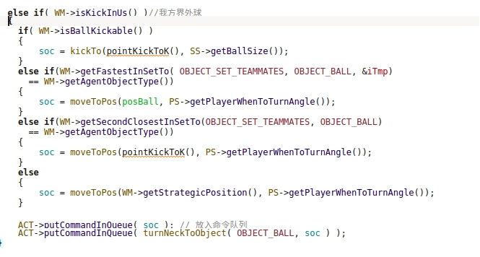
3.定位球/任意球
当一方球员犯规，或违例时，由对方开任意球，设计思路和实验内容也与界外球差不多尽可能向对方半场踢

else if( WM->isFreeKickUs() )//返回是否我方任意球
{
if( WM->isBallKickable() )
{
if(WM->getBallPos().getX() > 35 || WM->isInTheirPenaltyArea())//x大于35直接射门
{
soc = maxAngShoot( posAgent );
}
else
{
soc = kickTo(pointKickToK(), SS->getBallSize());
}

}
else if(WM->getFastestInSetTo( OBJECT_SET_TEAMMATES, OBJECT_BALL, &iTmp)
== WM->getAgentObjectType())
{
soc = moveToPos(posBall, PS->getPlayerWhenToTurnAngle());
}
else if(WM->getSecondClosestInSetTo(OBJECT_SET_TEAMMATES, OBJECT_BALL)
== WM->getAgentObjectType())
{
soc = moveToPos(pointKickToK(), PS->getPlayerWhenToTurnAngle());
}
else
{
soc = moveToPos(WM->getStrategicPosition(), PS->getPlayerWhenToTurnAngle());
}

ACT->putCommandInQueue( soc ); // 放入命令队列
ACT->putCommandInQueue( turnNeckToObject( OBJECT_BALL, soc ) );
}
